Excelentíssimo Senhor Prefeito Municipal de Três Passos
Arlei Luis Tomazoni

CÂMARA MUNICIPAL DE TRÊS PASSOS
AUTÓGRAFO Nº 18 DE 2024
Em 2 de abril de 2024

Senhor Prefeito,

Dirijo-me a Vossa Excelência para comunicar que esta Câmara Municipal, na Sessão de 1º de abril de 2024, aprovou o PROJETO DE LEI ORDINÁRIA Nº 6, de 2024, de sua autoria, que “altera a Lei nº 1.837, de 14 de julho de 1967, que fixa os feriados religiosos para o Município de Três Passos”, seguindo a redação final para sanção ou veto nos termos do art. 72 da Lei Orgânica Municipal.

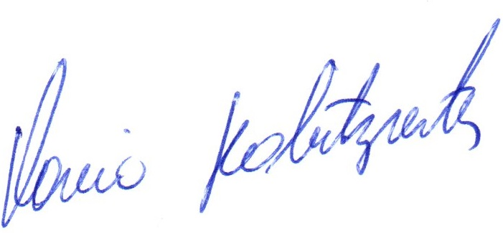

Vereador Flavio Habitzreiter
Presidente da Câmara Municipal de Três Passos

PROJETO DE LEI ORDINÁRIA Nº 6, DE 19 DE FEVEREIRO DE 2024

Altera a Lei nº 1.837, de 14 de julho de 1967, que fixa os feriados religiosos para o Município de Três Passos.

Art. 1º O art. 1º da Lei nº 1.837, de 14 de julho de 1967, passa a vigorar com a seguinte redação:
“Art. 1º Fixam-se para o território do Município de Três Passos, os seguintes feriados religiosos:
I - Sexta Feira Santa.
II - Corpus Christi (40 dias após a Páscoa).
III - Martírio dos Beatos Padre Manuel e Coroinha Adílio (21 de maio).
IV - Santos Inocentes (28 de dezembro - aniversário do Município).” (NR)

Art. 2º Esta lei entra em vigor na data de sua publicação.

Art. 3º Revogam-se as Leis nºs 3.011, de 12 de dezembro de 1974, e 3.792, de 20 de novembro de 2003.

